Муниципальное дошкольное образовательное бюджетное учреждение
центр развития ребенка – детский сад №118 г. Сочи
354200, г. Сочи, ул. Партизанская, 16, тел./факс 8(862) 2702507
ИНН 2318020034, ОГРН 1022302795130, е-mail: primaryschool118@edu/sochi.ru

Проект
Вторая жизнь пакетов из различных материалов

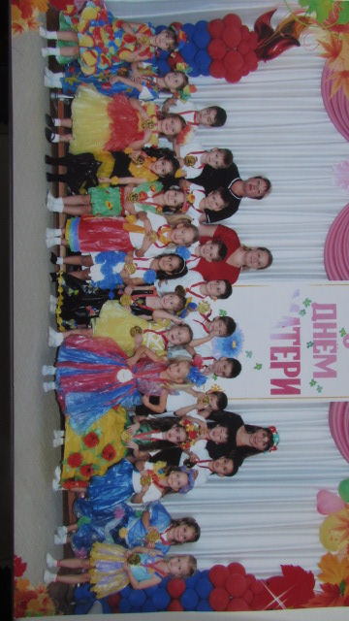

Руководитель проекта: Мигоренко Н.В.,
воспитатель МДОБУ № 118 г. Сочи
Участники проектной работы:
воспитанники средней группы «Радуга»
и их родители

г. Сочи
2018 г.

Введение

Тема проекта: «Вторая жизнь пакетов из различных материалов».
Обоснование выбора темы
Выбор этой темы основан на том, что дети в средней группе мало знают о том куда, как и где применяются разные виды пакетов.
Проект направлен на расширение знаний детей о пакетах и их использовании в быту.
Участники проекта: дети средней группы, воспитатель, родители.
Вид проекта: групповой, долгосрочный.
Тип проекта: практико-ориентированный.
Цель проекта: познакомить детей с разными видами пакетов и применении их в быту.
План работы над проектом

№  п/п | Этапы проекта | Задачи этапов проекта | Сроки
1. | Организационный | Выбор темы проекта;  - постановка цели;  - определение проектного продукта;  - составление плана работы по реализации проекта;  - подбор педагогом упаковочного материала.  - подбор познавательной информации в сети Интернет.  - ознакомление родителей с предстоящей работой над проектом. | Февраль
2. | Основной | 1.Провести беседу с детьми о разнообразии использования пакетов). Провести занятие по теме «Вторая жизнь пакетов из различных материалов» с приглашением родителей и демонстрацией вариантов поделок из пакетов.  2.Выполнить аппликации с использованием вырезанных из пакетов выкроек одежды. Оформление вазы из упаковочного материала.  3.Сделать проектные продукты с помощью родителей: платья из пакетов, ободки, кольца, браслеты, сумочки, ремешки, одежду на кукол. Оформить выставку.  4.Организовать экологическую акцию во время прогулки к морю, с целью учить детей следить за порядком на берегу (Один из вариантов целевого использования упаковочных пакетов). | Март
3. | Заключительный | Проанализировать итоги работы:  - создать компьютерную презентацию к проекту;  - представить проект «Вторая жизнь пакетов из различных материалов» и проектные продукты на научно-практической конференции «Приглашение к открытию».  Предложить родителям продолжать работу по ознакомлению дошкольников с другими бытовыми материалами с целью создания новых проектов. | Апрель

Ход работы над проектом

Организационный этап работы
Тему работы мы выбрали по интересам детей, которых заинтересовал этот вопрос. Цели и задачи обсудили с родителями. Решили, кто будет помогать в организации проекта.
Определили проектные продукты: платья из пакетов, ободки, кольца, браслеты, сумочки, ремешки, одежда для кукол.
Составили план по реализации проекта.
Была изучена познавательная информация по теме проекта в сети интернет.
Проведена беседа с родителями по организации работы над проектом.

Основной этап работы
- Как-то в группе был день рождения у Исаевой Амины. И, как всегда, было много сюрпризных моментов, подарков. Дети обратили внимание, как необычно был упакован один из подарков. Их заинтересовало, что еще можно сделать из упаковочных пакетов. Мы начали фантазировать, для чего можно применить этот пакет. В связи с этим, была проведена беседа «Вторая жизнь пакетов из различных материалов».

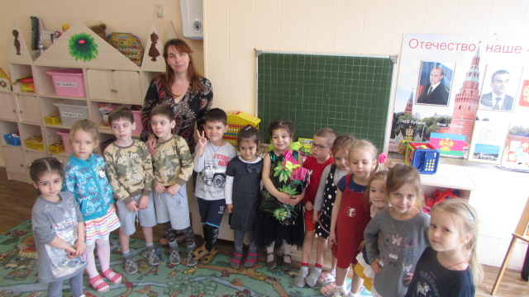  День Рождения Исаевой Камиллы. |  | 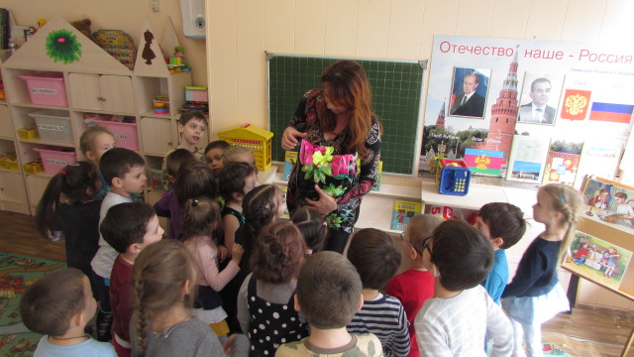  Рассматриваем необычный пакет.

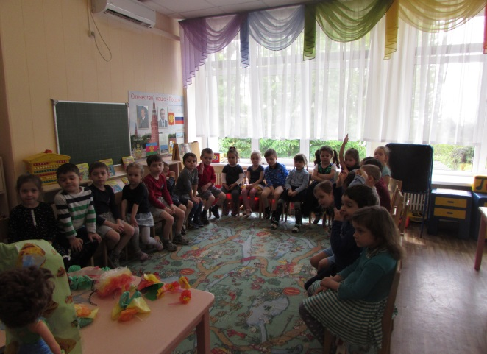  Беседа «Вторая жизнь пакетов». | 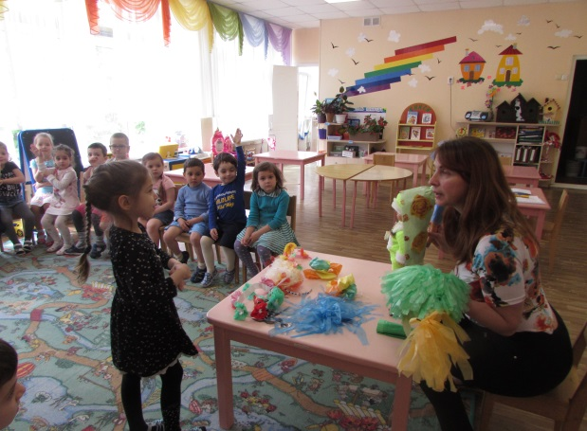  Алиса Царева рассказывает, где ещё можно применить разные пакеты.
Дети наклеивали на шаблоны, вырезанные из пакетов, выкройки одежды для кукол. Методом аппликации ребята решили украсить и вазу из пластиковой бутылки, сделанную мамой Минзяк Надежды.
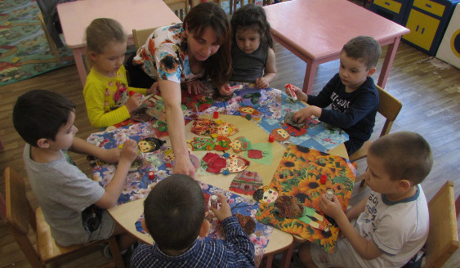  Дети с интересом выполняли аппликацию. | 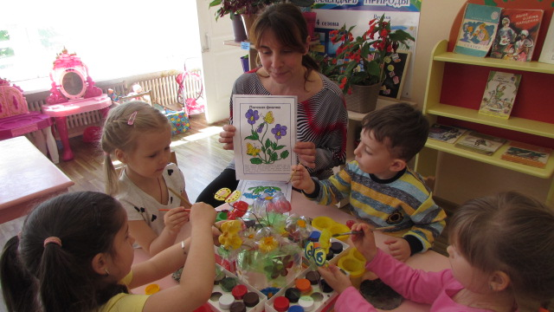  Оформление вазы.

- Лещенко Арина демонстрирует платье и бижутерию из пакетов, выполненную при помощи мамы Лещенко Светланы.
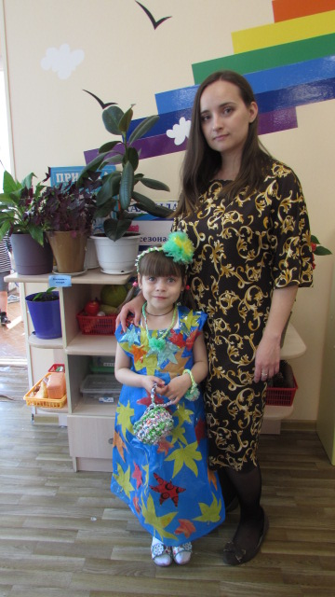  Платье с аппликацией из пакетов. | 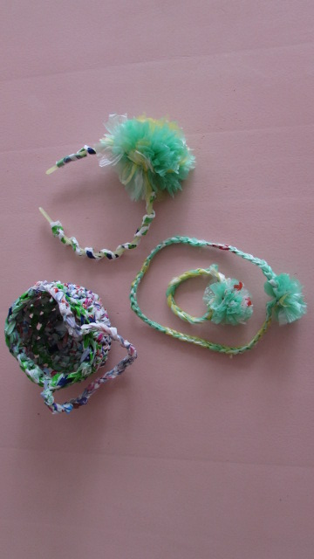  Сумочка и бижутерия Лещенко Арины.
- Изготовили совместно с родителями из пакетов наряды для кукол – наши проектные продукты.

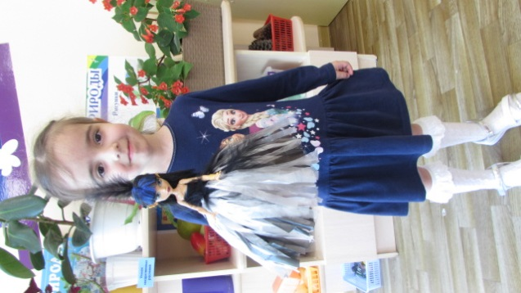  Эмилия с куклой Сарой | 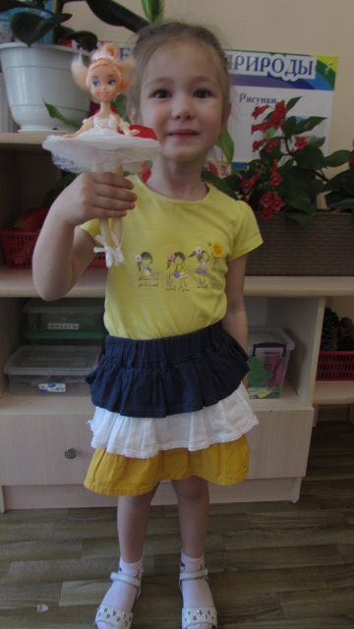  Аминет с куклой Елизаветой | 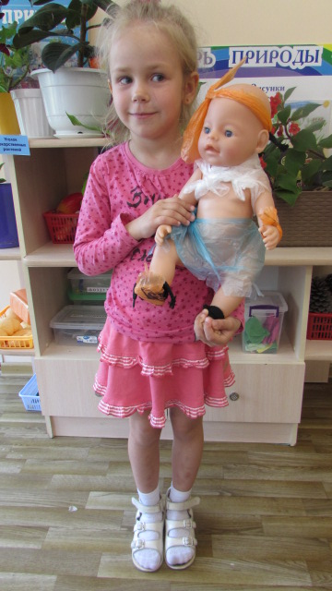  Кира с куклой Ваней

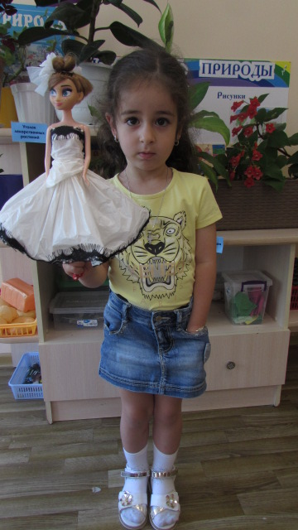  Камилла с куклой Аней | 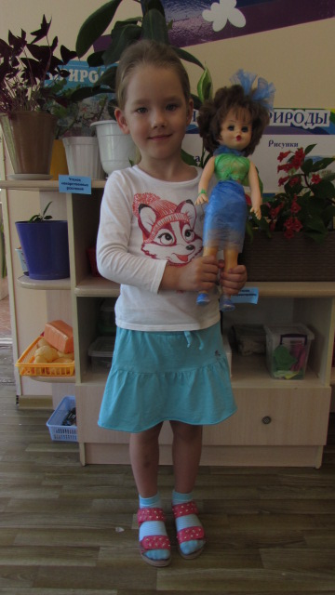  Полина с куклой Таней
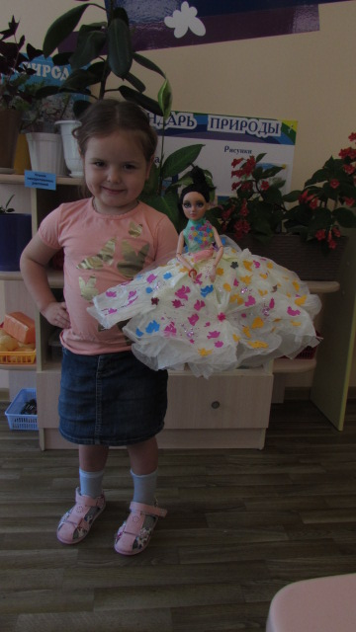  Вика с куклой Анжелой | 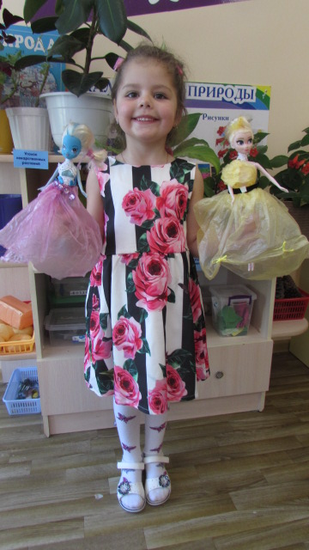  Злата с куклами Зоей и Альбиной

Оформили выставку проектных продуктов.

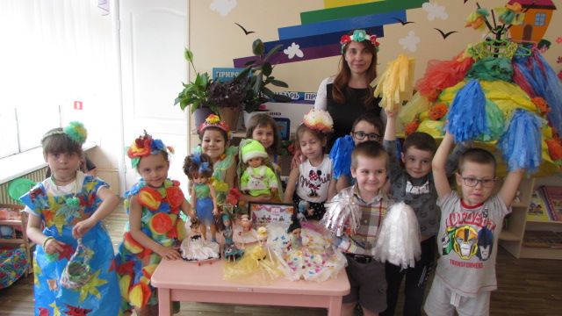
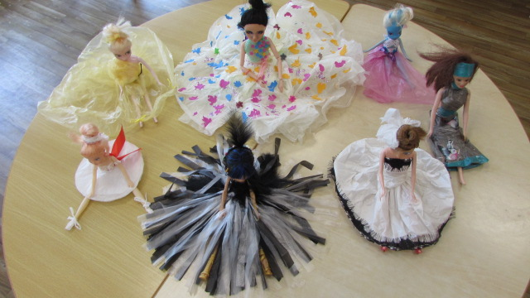
Рассматриваем наши проектные продукты – результат совместной работы

- Провели экологическую акцию во время экскурсии на берег Черного моря. Помогала Чернова Олеся, - мама воспитанника Чернова Алексея. Ребята узнали, что мусор на берегу собирают в специальные плотные пакеты, при этом необходимо соблюдать технику безопасности, так как среди мусора могут оказаться острые предметы (жестяные банки, стеклянные битые бутылки) и гниющие пищевые отходы. Но прежде всего надо научиться не сорить на берегу, относить мусор в установленные для этого места (мусорные баки, урны).
А после беседы организовали игру «Чистые ладошки».

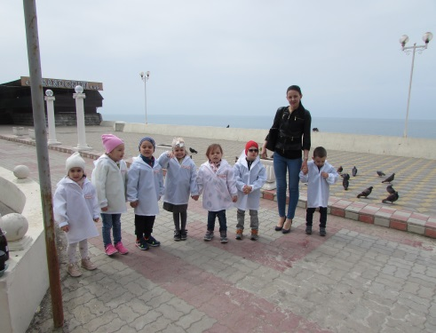  Выезд на берег Черного моря. | 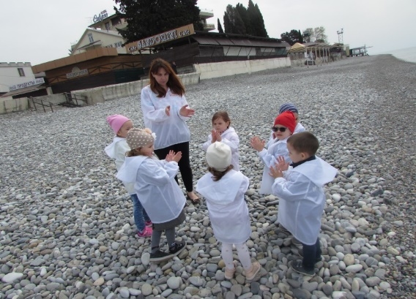  Игра «Чисты ладошки». | 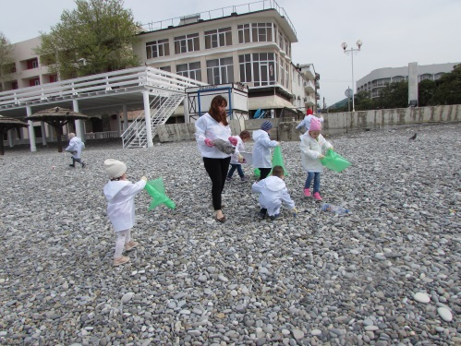  Дети рассматривают  пакеты для бытовых отходов.

Заключительный этап
Подвели итоги совместной проектной деятельности. Пришли к выводу, что задачи каждого этапа выполнены, проектная работа достигла цели.
Проектная деятельность вызвала интерес у ребят, что подтвердили и родители воспитанников, выступив с предложением продолжить изучение других бытовых материалов и их использование в жизни людей. Участники проекта (дети, воспитатель, родители) получили новые знания и положительные эмоции.

Была создана компьютерная презентация для представления проекта «Вторая жизнь пакетов» и проектных продуктов на научно – практической конференции МДОБУ № 118 «Приглашение к открытию».
Проект вызвал интерес у детей, их родителей, что подтвердило актуальность выбранной темы.
Используемые источники и литература

Автор | Название книги | Город | Издательство | Год
Наталья Парамонова | Статья в интернете | Москва | Узнай мир | 2015
Галина Давыдова | Поделки из бросового материала. Цветы | Санкт - Петербург | Скрипторий 2003 | 2005
Киселева Марина | Ручной труд. Природный и бросовый материал. | Москва | Цветной мир | 2012
Аниашвили К.С | Опыты и эксперименты | Москва | АСТ | 2014

